С 1 по 22 ноября в начальных классах ГБОУ СОШ №3 прошла игра-путешествие в «Наукоград».
Проведение таких путешествий стало уже традиционным. Оно проводится как заранее подготовленный праздник, пробуждающий любовь и интерес к учебным предметам. Во время проведения игры очень важно сотрудничество учителей, учащихся и родителей. Примером такого сотрудничества является совместное участие детей и взрослых в играх, праздниках. Данная форма внеклассной деятельности способствует формированию коммуникативных навыков, активизирует познавательную деятельность учащихся, повышает уровень познавательной мотивации, способствует формированию навыков работы в коллективе, развивает творческие способности детей. Проводится с учётом возрастных особенностей учащихся.
Цели проведения игры-путешествия:
- активизировать познавательную деятельность учащихся;
- содействовать развитию творческих способностей;
- выявлять талантливых учащихся;
- формировать ответственность за порученное дело, умение работать в коллективе;
- воспитывать нравственно-эстетическое отношение к миру.
Путешествие проходило по заранее намеченному плану:
План проведения методического месяца начальных классов.
Время проведения: 1-22 ноября 2016г.
№  п/п | Дата | Мероприятие | Ответственные
1. | 01-11.16 | Линейка. Объявление плана мероприятий. | Игнатьева Л.А.
2. | 03.11.16 | Тематическая линейка, посвящённая Дню Независимости. | Ртищева Е.В.
3. | 7-11 ноября | Внеклассные мероприятия.  Литературное чтение.  Русский язык. | Игнатьева Л.А.  Волкодаева О.А.
4. | 14-22 ноября | Внеклассные мероприятия.  Математика.  Технология.  Изо. | Лисицина Т.В.  Горлова С.Г.  Герасимова В.Г.
5. | 22 ноября | День открытых дверей для родителей обучающихся. В каждом классе открытые уроки по расписанию дня. | Все учителя начальных классов.
6. | 22 ноября. | Кукольный спектакль.  Подведение итогов всего мероприятия. Награждение самых активных ребят. | Суровцева С.Б.  Игнатьева Л.А.

В течение всего периода классы готовят творческие работы, проекты по предметам, газеты, к 15 ноября делают отчёт в виде устного журнала и т.п.
Класс | Предмет
Первые классы | Осенняя азбука
Вторые классы | Занимательная математика.
Третьи классы | Занимательный русский язык.
Четвёртый класс | Фотовыставка-красота природы вокруг нас.

В итоге самые активные участники игры были отмечены грамотами, а педагоги представили отчёты о проведённой работе.

Классный руководитель 2а класса: Лисицина Т. В.:
В рамках проведения игры – путешествия в Наукоград в начальных классах была проведена математическая игра «Звёздная пятёрка». Целью проведения является: развитие устойчивого познавательного интереса у учащихся к предмету через разнообразие используемых математических игр.
Задачи:
- Развитие мышления;
- Углубление теоретических знаний;
- Организация свободного времени;
- Общение со сверстниками;
- Воспитание сотрудничества и коллективизма;
- Приобретение новых знаний, умений и навыков;
- Формирование адекватной самооценки;
- Развитие волевых качеств;
- Контроль знаний;
- Мотивация учебной деятельности и др.
В игре приняли участие 3 команды:
«Умники» - в составе: Галиева Виталия, Золотарёва Александра, Неупокоевой Ольги, Гусевой Софьи и Карпишко Алисы.
«Знайки» - в составе: Штарк Юрия, Ломакиной Дарины, Синельниковой Кристины, Макина Артёма и Сущенко Анастасии.
«Эрудиты» - в составе: Калинина Дениса, Шмойловой Анны, Пятаковой Виктории, Панкратовой Софьи и Царёвой Анны.
Правила игры: время на обсуждение 30 секунд или одна минута, при готовности поднимают сигнальную карточку, за каждый ответ получают жетон.
Началась игра с приветствия команд. Каждая команда приготовила свой девиз и эмблему.
Основная часть состояла из конкурсов: «Решение математических задач», где ребята за 1 минуту должны были решить математические задачи. «Конкурс пословиц», решив необычные примеры, нужно прочитать пословицы. В этом же конкурсе участники сражались за то, кто как можно больше назовёт пословиц или поговорок, связанные с математикой. Следующий конкурс «Блиц – турнир» - участникам было задано по 8 вопросов, они должны были быстро на них ответить. Учащиеся находили закономерность, выполняли логические задачи, решали математический кроссворд, собирали робота из геометрических фигур, разгадывали шифрограмму. Болельщики тоже не остались в стороне, с ними проводилась игра, они разгадывали загадки, пели песни.
После подведения итогов, 1 место заняли «Эрудиты», 2 место – «Умники» и 3 место «Знайки». Все получили Грамоты. Лучшими математиками стали: Золотарёв Саша и Ломакина Дарина – 2а класс, Царёва Анна – 4 класс и Панкратова Софья – 3б класс.
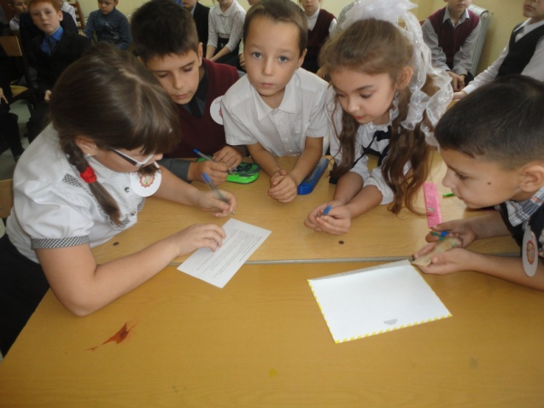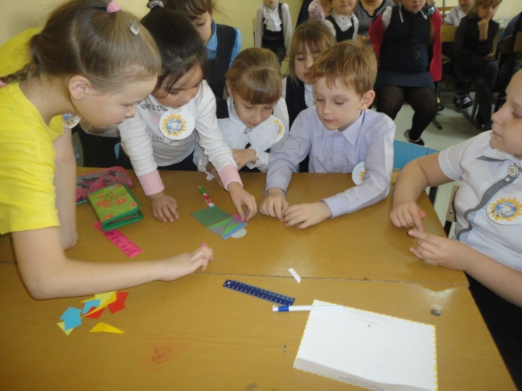
Классный руководитель 2 б класса: Голова С.Г.:
Учащиеся 2-б класса подготовили и защитили проекты по математике «Математика вокруг нас. Узоры и орнаменты на посуде» Лучшие проекты у Нарушева Ивана и Мельникова Константина. Участвовали в конкурсе плакатов, посвящённому Дню толерантности – «Мы дружные ребята, надежные друзья». Также принимали активное участие во внеклассных мероприятиях по математике, по русскому языку и литературному чтению, по технологии и изобразительному искусству.
За месяц учениками нашего класса было прочитано более 30 книг, но мы на этом не останавливаемся, так как для нас «Чтение – лучшее учение».
22 ноября прошли открытые уроки, на которых побывали наши родители.
Горлова С.Г.,классный руководитель 1 б класса Герасимова В.Г.:
18 ноября прошло внеклассное мероприятие для начальных классов по технологии и изобразительному искусству «Творческие мастера». В ходе игры участвовали 2 команды «Художники» и «Мастера». Ребята игра очень понравилась, так как задания были творческого характера. Самый веселый конкурс для ребят был «Нарисуй снеговика», где они пытались изобразить веселого снеговика закрытыми глазами. В нелегком соревновании победила команда «Мастера».
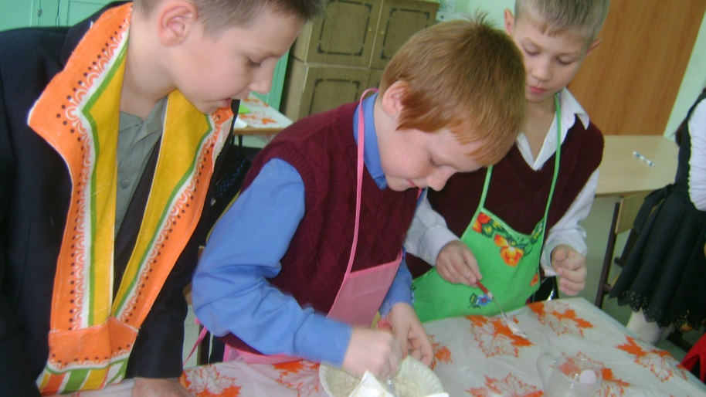
Классный руководитель 3а класса Игнатьева Л.А.:
11 ноября прошёл праздник прощания с осенью. Ребята каждого класса в течение месяца готовили выступления. Первоклашки (Суровцева С.Б. и Герасимова В.Г.) пели песни, ученики 2а класса (классный руководитель Лисицина Т.В.) подготовили инсценировку сказки «Репка» на новый лад; 2б (Горлова С.Г)- флеш-моб «Весёлые грибочки», 3а (Игнатьева Л.А.) –исполняли частушки и рассказали о том, как животные готовятся к зиме. Девочки 3б класса закружились в «Танце листьев», а четвероклассники - в хороводе «Урожайный».
В перерывах между выступлениями «Осень» (Волкодаева О.А.) проводила динамические игры со всеми участниками праздника, а в итоге угостила своими дарами. Праздник принёс всем хорошее настроение и заряд бодрости.
Хочется выразить благодарность за помощь в организации и проведении мероприятия Флюру Камиловну Маликову, педагогов ДДТ №2, музыкального руководителя Корнилову И.А. и ученицу 11 класса Прокаеву Елизавету.
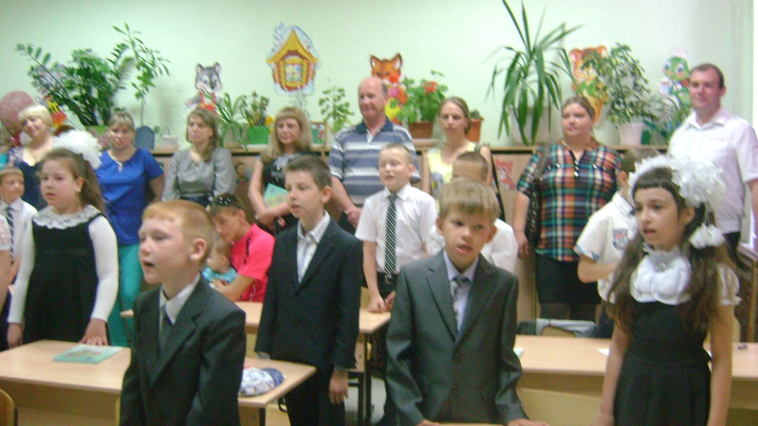

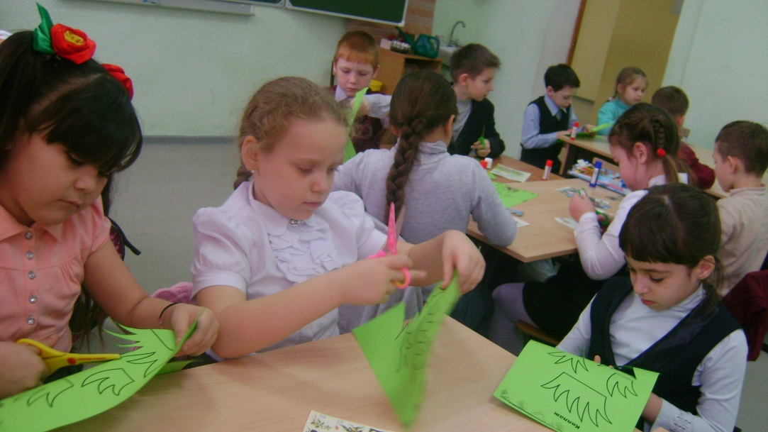

Классный руководитель 3б класса Волкодаева О.А.:
В течение игры с ребятами начальных классов по русскому языку был проведен «Турнир знатоков русского языка». Целью турнира было: развивать логическое, творческое мышление, внимание, наблюдательность; обогащать словарный запас; расширять кругозор учащихся. Ребята со второго по четвертый класс были разделены на две команды: «Всезнайки» и «Непоседы». Игра состояла из пяти категорий: фонетика, морфология, пословицы, словарные слова. В каждой категории по пять вопросов. Цена вопроса зависит от его сложности. 10 баллов легкий вопрос, ну а 50 баллов – вопрос сложнее. Команды по очереди выбирали категорию и вопрос. Ребята работали дружно , заинтересованно, вспоминали пройденные материалы. Если одна команда затруднялась ответить , выручала другая, зарабатывая себе баллы. В результате игры победила команда «Всезнайки». Учащиеся были награждены грамотами.

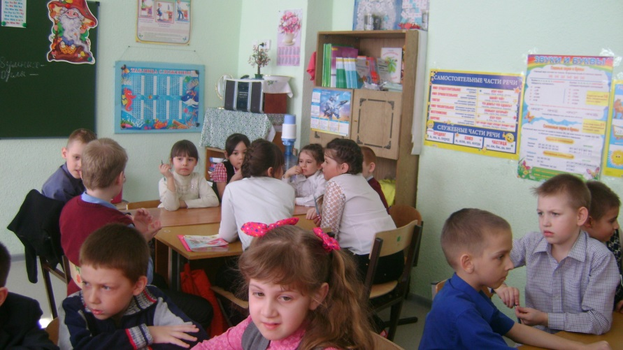
Классный руководитель 4 класса Ртищева Е.В.:
Учащиеся 4 класса подготовили презентации и плакаты на тему «Красная книга».
Принимали участие во внеклассных мероприятиях по математике, русскому языку, изобразительному искусству и технологии.
Ребятам очень понравились «Праздник осени» и «Кукольный театр».
3 ноября 4 класс подготовил и провёл линейку посвящённую «Дню единства». Ребята рассказали историю возникновения этого праздника, прочитали стихи и спели песни о Родине, о Российском флаге.
Учитель музыки Корнилова Ирина Анатольевна разучила песни с учащимися и играла на музыкальном инструменте.
Все классы подготовили творческие работы, проекты по предметам, газеты.
